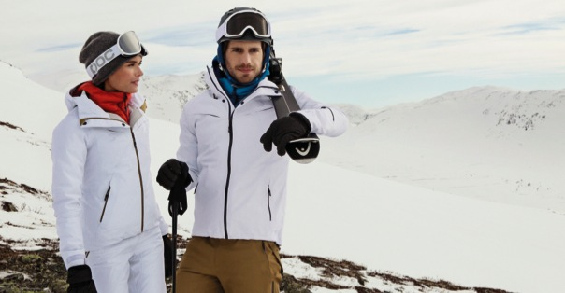

ALPINE SKIËN: SPIRIT SCOORT MET 3L-GORE-TEX®

Perfect voor de winter: ademend en waterdicht.

De nieuwe herfst-/wintercollectie van Odlo voelt zich zowel in de stad als in de bergen thuis. Een combinatie van een modern design en een functionele mix van materialen maken van de SPIRIT Jacket en Pants de perfecte begeleiders op de skipiste. Hier voldoen ze aan de meest extreme eisen: bescherming tegen onaangename weersomstandigheden en een perfecte pasvorm tijdens een 100% sportieve prestatie.

Het SPIRIT Jacket voor dames en heren uit de Mountain-Performance-collectie is een ademend en resistent Gore-Tex®-3L-Shell-jack met volledige geplakte naden. Het Gore-Tex®-weefsel heeft een waterkolom van 28.000 mm en beschermt zo op betrouwbare wijze tegen indringend water. De hoge, verstelbare kraag en de capuchon beschermen hals en hoofd tegen weer en wind. De manchetten, de zoom en de sneeuwvanger aan de binnenzijde van de jas zijn verstelbaar. De voorgevormde mouwen zorgen voor een aangenaam draagcomfort en optimale bewegingsvrijheid. Het jack overtuigt niet alleen door zijn functionaliteit, maar ook door zijn moderne look en de coole kleurencombinaties zoals White met Dull Gold.

Naast het jack is er de bijbehorende SPIRIT Gore-Tex®-3L-Shell-Pants. De broek overtuigt, net als het jack, door de moderne look en de technische kenmerken. Het Gore-Tex®-weefsel heeft een waterkolom van 28.000 mm. De geplakte naden garanderen dat het lichaam beschermd is en droog blijft bij onaangename weersomstandigheden. De afneembare bretellen en de verstelbare sneeuwvanger van de SPIRIT Pants zorgen voor een hoog draagcomfort. Een ander extraatje zijn de versterkte randbescherming en de zijdelingse, extra lange en waterdichte ritssluitingen die dienst doen als temperatuurregelaar.

De beste aanvulling op het SPIRIT Gore-Tex®-3L-Shell-jack en de -Pants is de AIR COCOON bodywarmer. Deze superlichte bodywarmer uit hoogwaardig PERTEX QUANTUM®-materiaal is waterafstotend en winddicht. De donsvulling bestaat uit 92% dons en 8% pluimen. De damesuitvoering beschikt over een capuchon, het herenmodel overtuigt door de sportieve opstaande kraag. Elastische banden aan de capuchon (bij de dames), zoom en manchetten beschermen tegen de wind. De hoge kraag zorgt voor extra warmte-isolatie bij koude temperaturen. Door het hoge draagcomfort en de unieke look is deze bodywarmer ook naast de skipiste een stijlvolle begeleider. De borstzak met ritssluiting kan naast de zijzakken worden gebruikt als extra opslagruimte.

Als eerste laag direct op de huid adviseert Odlo het EVOLUTION LIGHT Shirt met lange mouwen en de Pants. EVOLUTION LIGHT is ontwikkeld voor intensieve, sportieve activiteiten bij de meest uiteenlopende temperaturen. Het comfortabele sportondergoed garandeert een optimale temperatuurregeling en een zeer snelle droogtijd (van de rug). Dankzij de ergonomische pasvorm en de zeer elastische naadloze afwerking kleeft het materiaal niet op de huid, waardoor onaangename wrijvingen worden voorkomen en een aangenaam draagcomfort wordt gegarandeerd. Dankzij de zilverionentechnologie effect by Odlo* worden onaangename geurtjes tegengegaan.
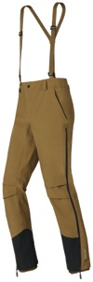
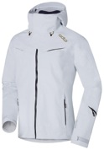
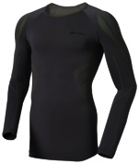
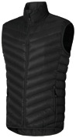

SPIRIT Jacket uit
3L-Gore-Tex®-weefsel AIR COCOON bodywarmer EVOLUTION LIGHT
uit PERTEX QUANTUM® Shirt lange mouwen en
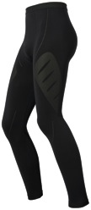
met hoogwaardige donsvulling pants

SPIRIT Pants uit
3L-Gore-Tex®-weefsel

De SPIRIT Gore-Tex®-3L-Shell-Jacket en Pants zijn als damesversie verkrijgbaar in de maten XS tot XL en als herenversie van S tot XXL.

Adviesverkoopprijs: 479,95 € (SPIRIT Jacket) / 419,95 € (SPIRIT Pants) 179,95 € (AIR COCOON bodywarmer) / 44,95 € (EVOLUTION LIGHT lange mouwen) / 49,95 € (EVOLUTION LIGHT Pants)

Vrijstaande foto’s en sfeerbeelden vindt u op onze Brandweb (Press, Monthly Product Pick, Spirit):
http://odlo.brandweb.ch
Login: Media
Wachtwoord: Sapporo106

* effect by Odlo-technologie: Gaat een onaangename zweetgeur tegen. De in het materiaal verwerkte functionele vezel effect met zilverionen stopt de vermenigvuldiging van bacteriën en verhindert effectief onaangename geurtjes. De functionele vezel werkt zonder chemie, is absoluut huidvriendelijk en biedt het hoogste klimaatcomfort.

Voor meer informatie, (niet voor publicatie):
MindShake PR – Véronique Van Baelen - +32 (0)478 32 69 44 – veronique@mindshake.biz

